# **1122 商品查询服务 19:00 -20:00 ES查询响应慢RCA**

故障标题:

1122 商品查询服务 19:00 -20:00 ES查询响应慢RCA

所属项目:

产品-采购中台

所属模块:

供应链-商品中心-商品查询

yh-rme-srm-productcenter-query

发现方式:

监控告警

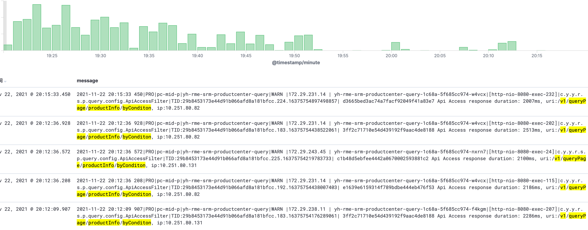

ES监控:

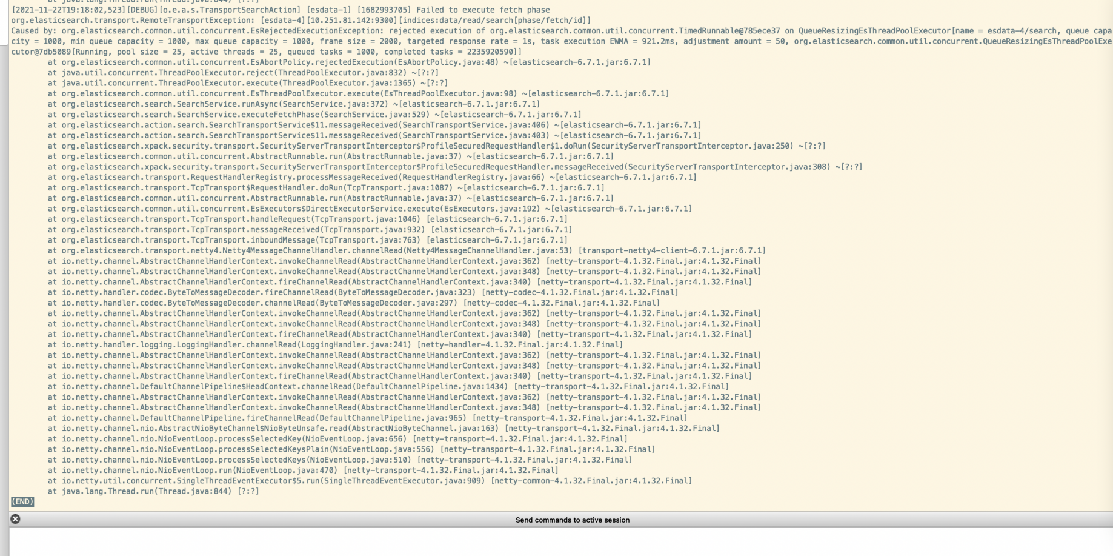

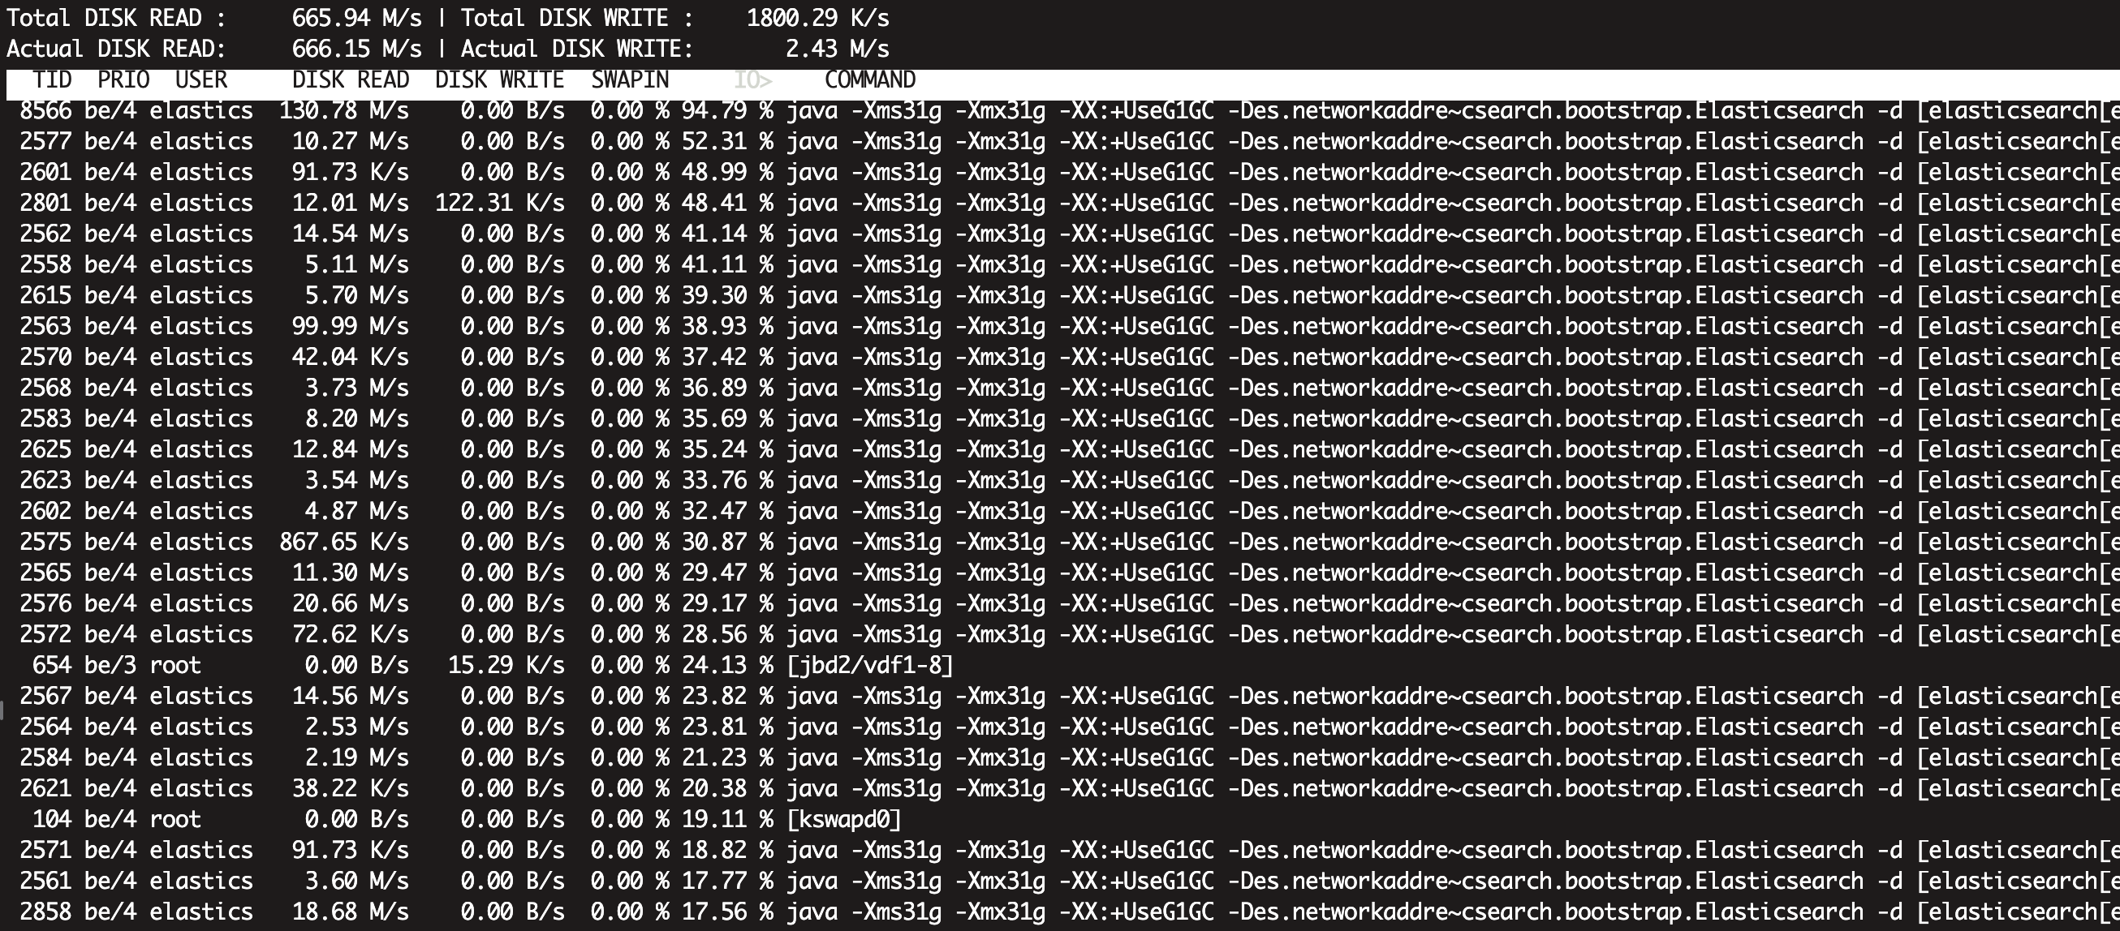

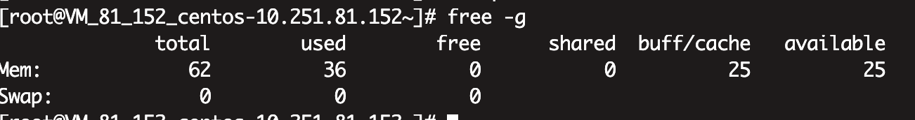

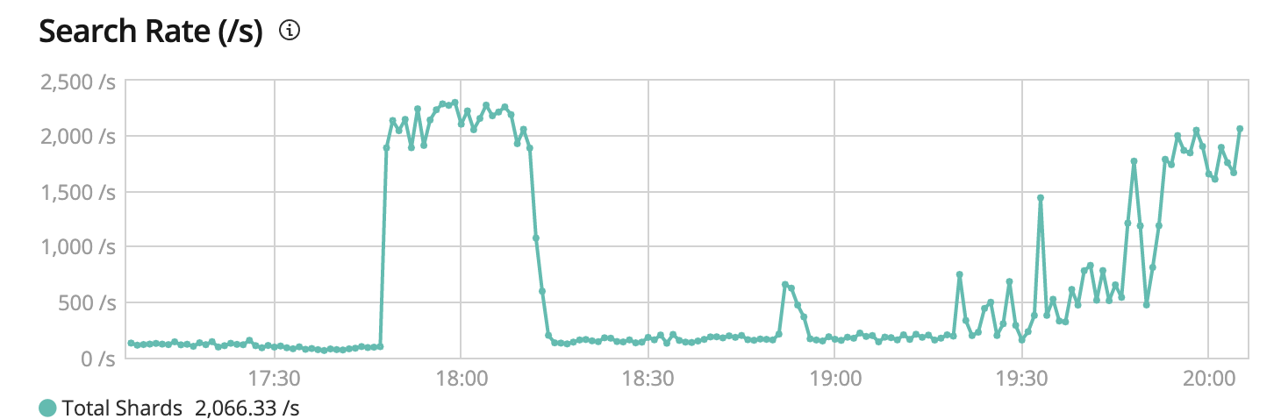

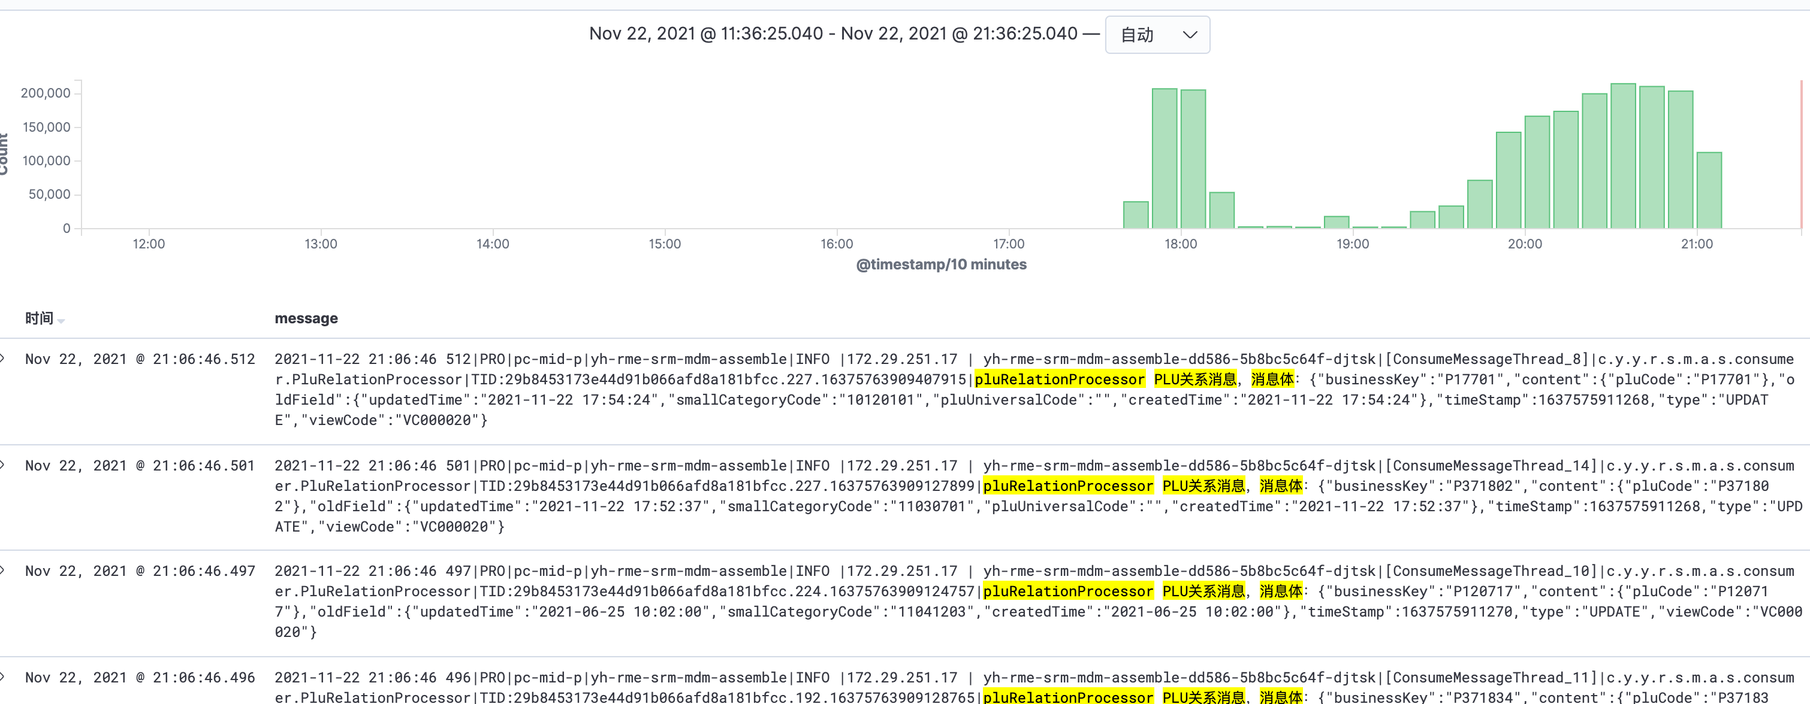

es查询负载过高

原因分析:

排查商品查询接口访问量

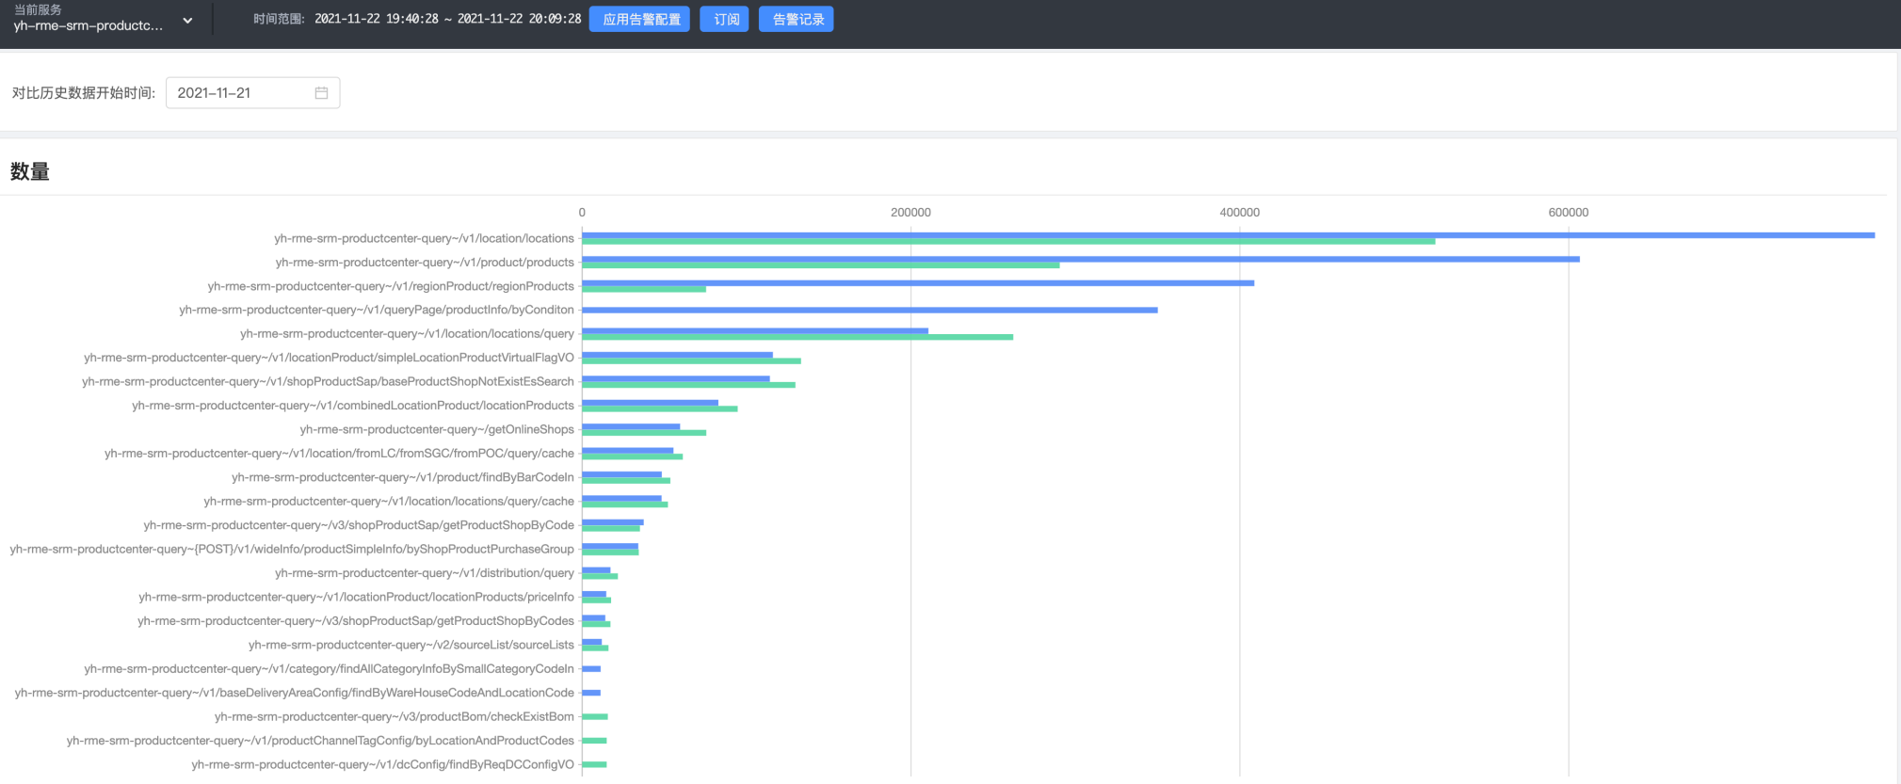

同时间段因为数据库连接获取超时响应时间超时

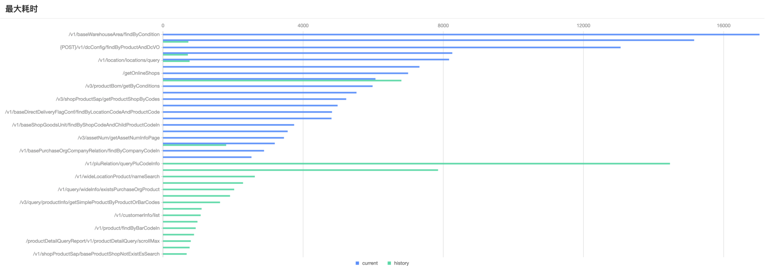

此接口调用频次相比同时间段过高

/v1/queryPage/productInfo/byConditon

经排查, 今天上线切换门店, plu关系数据全量下发引起40线程并发查询200W+次 es

发现时间:

2021-11-22 18:25

故障恢复时间

2021-11-22 19:30

故障等级:

故障类型:

ES查询响应慢

详细描述:

1. 无接口不可用, ES查询耗时相比同时间段响应时长变高, LEGO监控有20+s的响应

1. 影响面

对WMS库存查询和收货操作有影响, 非不可用

待解决问题:

1. plu下发关系线程优化
2. 接口限频处理
3. wms调用商品接口不走es查询, 调缓存查询接口

事故定级:

责任人: 刘阳生